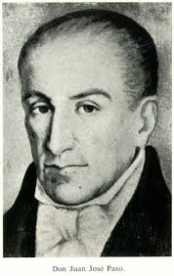

**MINISTERIO DE EDUCACION CIENCIA Y TECNOLOGIA**

**Esc. N° 299 JUAN JOSE PASO**

**Tel: 4428663 AVDA. San Nicolás de Barí esquina Portezuelo**

**EMAIL: escuelajjpaso1961@gmail.com**

**LA DIRECCION DE LA ESCUELA N° 299 “JUAN JOSE PASO”**

**SE HACE CONSTAR**

**Que: EL/LA PROF.: NIETO AMELIA BEATRIZ D.N.I Nº 27.451.413 PARTICIPO DEL TALLER: ANALISIS RESOL. Nº 889/23, PLANIFICACIONES ANUALES Y ALFABETIZACION INICIAL. El día 25 de marzo de 2.025.-**

**Se expide la presente a pedido de la interesada/o y para ser presentada ante las autoridades que la requieran en la ciudad Capital de La Rioja, a los 25 días del mes de marzo de dos mil veinticinco**  